Instalación de TopCal21

Paso 1.

Conecte la llave de protección HASP a un puerto USB de su equipo

Descargar e instalar el driver para la llave de protección HASP

[Driver llaves HASP](http://download.digi21.net/HASPUserSetup.exe)

Paso 2.

Descargar e instalar el programa InfoLlave

[Programa InfoLlave](http://download.digi21.net/InfoLlave_2007.msi)

Paso 3.

Descargar e instalar el programa TopCal21

[Descargar TopCal21](http://download.digi21.net/TopCal21_2007.msi)

[Instrucciones para la instalación...](http://www.digi21.net/topcal21/)

IMPORTANTE para poder instalar el driver de la llave HASP debe poseer permisos como administrador del equipo. En caso contrario contacte con la persona que posea esos permisos para proceder a la instalación del driver.

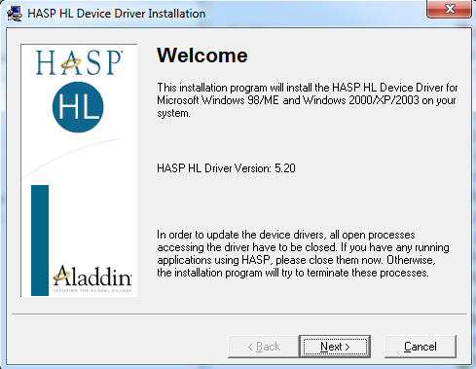

Después de descargar e instalar el driver de la llave de protección HASP deberá observar que al conectar la llave a un puerto USB se enciende en la misma un led de color rojo.

Esto solo será necesario hacerlo en su equipo una vez.

Después de instalar el programa Infollave, que no requiere permisos como administrador, ejecútelo y busque con el botón adecuado la llave de red o local según sea su caso.

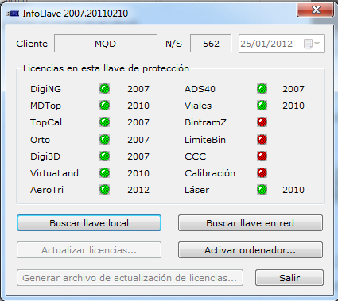

Esta operación puede tardar unos segundos, después verá un semáforo en verde en cada uno de los programas que tenga su llave, al menos debe iluminarse en verde el de TopCal21.

Después haga click en el botón activar ordenador y le aparecerán unos códigos de activación.

Póngase en contacto con el servicio técnico de Digi21 mediante cualquiera de los medios que ve en la cabecera de esta página.

Cuando obtenga los códigos de respuesta introdúzcalos y espere a que se le confirme que el ordenador se ha activado correctamente.

Ya puede utilizar Topcal21 sin ningún problema.

Puede activar tantos ordenadores como desee con el programa Infollave y la llave de protección. Por ejemplo puede activar un ordenador de sobremesa y otro portátil para trabajar fuera de la oficina o puede activar un ordenador en su oficina y otro u otros en su casa.

Por último si descargó Topcal21 y lo instaló ya está listo para utilizarlo

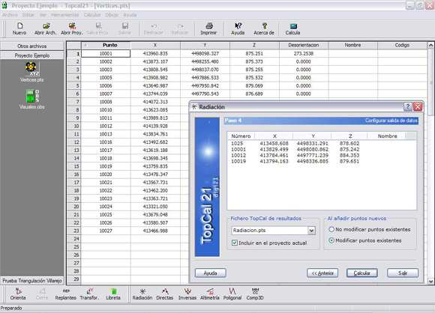

Visite nuestra página periódicamente y descargue nuevas versiones del programa para tener siempre la última versión. No es necesario que repita los pasos 1 y 2